Муниципальное казенное дошкольное образовательное
учреждение детский сад №5 «Звездочка»города Новосибирска

ПАПКА ВОСПИТАТЕЛЯ
ПО САМООБРАЗОВАНИЮ.

Агаева Инна Николаевна
(Ф.И.О)

Воспитатель
(должность)

Тема: «Социально-коммуникативное развитие детей дошкольного возраста в процессе игры»

Начало изучения темы: 2016г.
Окончание изучения темы: 20017г.

Новосибирск, 2016г.

ОБЩИЕ СВЕДЕНИЯ О ПЕДАГОГЕ.
Ф.И.О. Агаева Инна Николаевна.
Дата рождения 29.11.1980г
Образования(название учебного заведения и год окончания) в 2003году Окончила Новосибирский государственный педагогический университет, по специальности «Филология», присуждена квалификация «учитель русского языка и литературы».
Квалификационная категория, год и № приказа о присвоении
- Высшая квалификационная категория, от 12.02ю15г, № 2-АК.
Курсы повышения квалификации за последние три года (указать вид, тему, где проходили)

Тема: «Социально-коммуникативное развитие детей дошкольного возраста в процессе игры»

Цель: развитие социально-коммуникативных навыков детей дошкольного возраста через игру

Задачи:
- Разработать систему образовательной работы по формированию у детей дошкольного возраста социально – коммуникативных навыков;
- Способствовать обогащению РППС;
- Привлечь родителей в процесс формирования С-К навыков у детей;
- Повысить свой профессиональный уровень по изучаемой теме.

Практический выход:
- Проект «Формирование коммуникативных навыков у детей дошкольного возраста посредством игры»
- Распространение опыта (на базе детского сада),
*консультация для воспитателей по теме: «Социально-коммуникативное развитие»;
*семинар практикум для воспитателей ДОУ;
- Открыток мероприятие, видеоролик для педагогов на тему: Сюжетно-ролевая игра «День рождение!».
- Участие в смотре - конкурсе по РППС;
- Распространение материала на интернет ресурсе.

План работы по теме самообразования
на 2015-2016 учебный год.
Месяц | 2015-2016г.
Сентябрь | Определение цели и задач. Планирование работы с детьми на учебный год. Изучение методической литературы, интернет ресурс.
Октябрь | Распространение опыта (на базе детского сада),  консультация для воспитателей по теме: «Социально-коммуникативное развитие»;  Смотр - конкурса уголка «Трудовой десант»
Ноябрь | Пополнение уголка по ОБЖ дидактическим материалом. Проектная деятельность по теме «Формирование коммуникативных навыков у детей дошкольного возраста посредством игры»
Декабрь | Разработка Лэпбука к сюжетно-ролевой игре «Кафе». Привлечь родителей к изготовлению открытки «Мое любимое блюдо» (для сюжетно-ролевой игры)
Январь | Разработка картотеки сюжетно-ролевых игр в соответствии с лексическими темами. Разработка дидактического материала по патриотическому воспитанию. КВН между воспитанниками подготовительных групп «Моя Родина»
Февраль | Смотр-конкурс «Сюжетно-ролевых игр»
Март | Распространение опыта (на базе детского сада), видеоролик для педагогов на тему: Сюжетно-ролевая игра «День рождение!»
Апрель | Итоговое совместное с родителями мероприятие  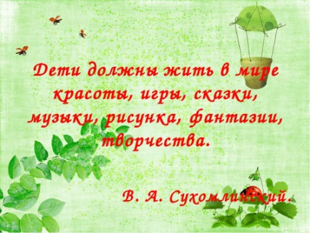
Май | Анализ работы по теме на педсовете. Разработка плана по самообразованию на новый учебный год

